Universidade Federal da Fronteira Sul
Acadêmico: Duan Pedroso da Silva
Curso: Ciência da Computação
TÓPICO ESPECIAIS EM DESENVOLVIMENTO WEB
PROJETO SITE
Tema: O presente projeto, que ainda está em fase de desenvolvimento, destina-se a uma empresa de fotografia. Mais especificamente um Studio fotográfico (caso real), onde o site irá servir como ferramenta de divulgação e distribuição das fotografias, ou seja, o cliente irá acessar a plataforma para visualizar as fotos dos ensaios realizados e escolher as que ele deseja comprar.

Organização do site: Para desenvolvimento da plataforma está sendo utilizado: HTML, CSS, JS, Jquery, framework Bootstrap e ainda será implementado o banco de dados.
Páginas do site:
- Home: Na Pagina HOME está concentrado todas as informações necessárias no primeiro instante para quem acessa o site:


A partir do MENU na lateral direita é possivel acessar cada uma das 6 seções presentes na página:


No final da página encontra-se o botão para retornar ao início da pagina sem precisar utilizar a barra de rolagem:
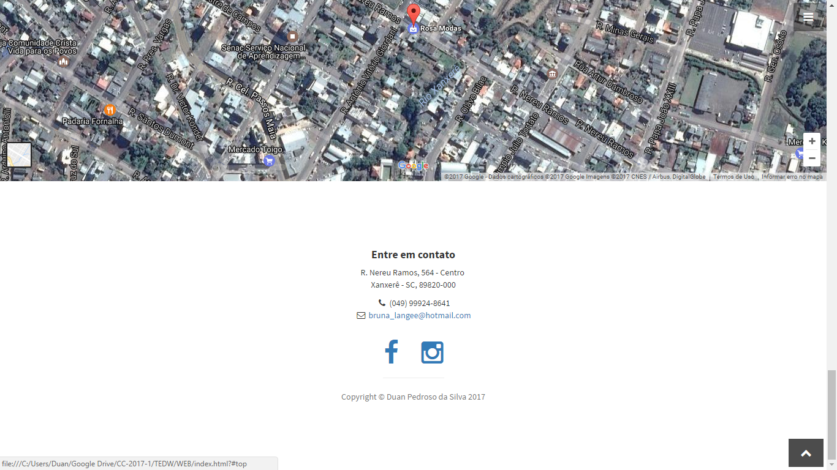

Componentes utilizados:
Component alignment
Fixeds
Pagination
Vertical variation
Groups (Forms groups)
Buttons
Text
Alert
Modals
Scrolling
Events

Entre outros.

Ainda será implementado a parte dos ensaios que contara com páginas para cada ensaio inserido e um banco de dados e login para acesso.

